**新龙小三班今日动态**

**4.21**

**来园活动**

|  |  |  |  |  |  |
| --- | --- | --- | --- | --- | --- |
| 学号 | 姓名 | 情绪 | 午餐情况 | 午睡情况 | 备注 |
| 1 | 胡凯元 |  |  |  |  |
| 2 | 黄煜棋 | ○ | ○ | ○ |  |
| 3 | 王思宸 | ○ | ○ | ○ |  |
| 4 | 徐建航 | ○ | ○ | ○ |  |
| 5 | 陈嘉洛 | ○ | ○ | ○ |  |
| 6 | 郑又嘉 | ○ | ○ | ○ |  |
| 7 | 耿旻熙 | ○ | ○ | ○ |  |
| 8 | 郑成鑫 | ○ | ○ | ○ |  |
| 9 | 李文浩 | ○ | ○ | ○ |  |
| 10 | 张铭宇 | ○ | △ | ○ |  |
| 11 | 严铭轩 | ○ | △ | ○ |  |
| 12 | 胡述年 | ○ | △ | ○ |  |
| 13 | 蒋致远 | ○ | ○ | ○ |  |
| 14 | 王子安 |  |  |  |  |
| 15 | 沈欣妤 | ○ | ○ | ○ |  |
| 16 | 赵歆何 | ○ | △ | ○ |  |
| 17 | 张一柠 | ○ | ○ | ○ |  |
| 18 | 刘子妍 | ○ | ○ | ○ |  |
| 19 | 赵敏含 | ○ | △ | ○ |  |
| 20 | 邰昕悦 | ○ | ○ | ○ |  |
| 21 | 李安妍 | ○ | ○ | ○ |  |
| 22 | 杨一安 | ○ | ○ | ○ |  |
| 23 | 张伊伊 | ○ | ○ | ○ |  |
| 24 | 徐钥媛 | ○ | △ | ○ |  |
| 25 | 王瑾橙 |  |  |  |  |

观察内容：观察目标幼儿来园、午餐、午睡的情况

备注：为了方便记录，每一项评价可以选择一个标记，打勾或者画圈都可以。

情绪：稳定○、不稳定△

午餐：吃完○、没吃完△

午睡：入睡○、未入睡△

**评价与分析：**

入园情绪：今天大部分宝宝入园情绪很稳定，能开心来幼儿园。大部分幼儿都能主动放水杯。他们已经适应了幼儿园生活。来园后知道签到、放物品和吃点心，已经熟悉了一日生活流程。

午餐情况：今天吃的是水煮大虾、苋菜烧蚕豆、腰花蘑菇汤。

午睡情况：大部分幼儿在12:40前入睡，个别幼儿13：00前睡着。

**半日活动：六一体检**

|  |  |  |
| --- | --- | --- |
| C:/Users/10238/Desktop/活动照片/6CE39BD0F49AF67CB6E34A99ED947F06.jpg6CE39BD0F49AF67CB6E34A99ED947F06 | C:/Users/10238/Desktop/活动照片/BCBF56CED44C7E94301196371C2E199C.jpgBCBF56CED44C7E94301196371C2E199C  科探区 | C:/Users/10238/Desktop/活动照片/D67EAC28726115B500BCEA3F0A18815B.jpgD67EAC28726115B500BCEA3F0A18815B |
| C:/Users/10238/Desktop/活动照片/IMG_20250421_092001.jpgIMG_20250421_092001 | C:/Users/10238/Desktop/活动照片/IMG_20250421_092044.jpgIMG_20250421_092044 | C:/Users/10238/Desktop/活动照片/IMG_20250421_092328.jpgIMG_20250421_092328 |
| C:/Users/10238/Desktop/活动照片/IMG_20250421_093914.jpgIMG_20250421_093914 | C:/Users/10238/Desktop/活动照片/IMG_20250421_093926.jpgIMG_20250421_093926 | C:/Users/10238/Desktop/活动照片/IMG_20250421_093940.jpgIMG_20250421_093940 |

集体活动：

科学：小鸡出壳记

《小鸡出壳记》是一个科学活动，本活动通过小鸡的生长过程和孵化过程，引导孩子们观察、思考和探索生命的奥秘。活动旨在培养孩子们的观察能力、思考能力和动手能力，让他们通过亲身体验了解小鸡的孵化过程，感受生命的奇妙和伟大。同时，活动还将结合幼儿园现有的资源和设施，为孩子们提供一个安全、有趣、富有教育意义的学习环境，让他们在玩乐中学习，在探索中成长。

**胡述年、郑又嘉、张伊伊、郑成鑫、蒋致远、陈思宸、邰昕悦、陈嘉洛、耿旻熙、赵敏含、严铭轩**知道小鸡是常见的家禽，对小鸡的形象和生活习性有着初步的认识；**刘子妍、赵歆何、杨一安、徐钥媛、李文浩、张铭宇、黄煜棋、沈欣妤、王子安、徐建航、张一柠**知道小鸡是从鸡蛋里孵化出来的，了解小鸡的生长变化。

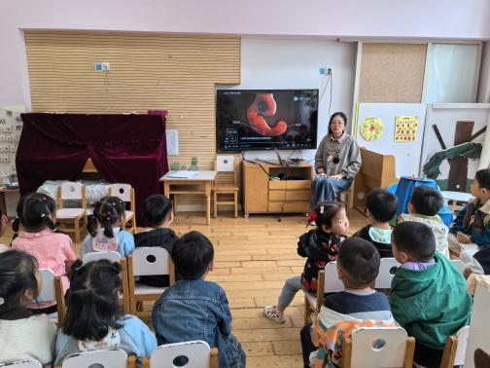**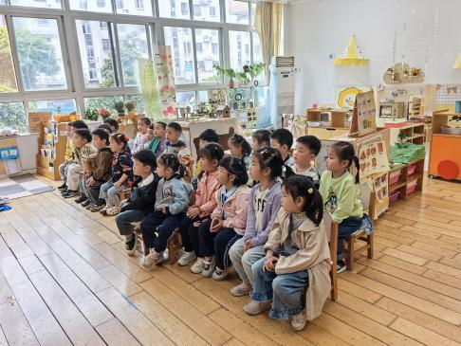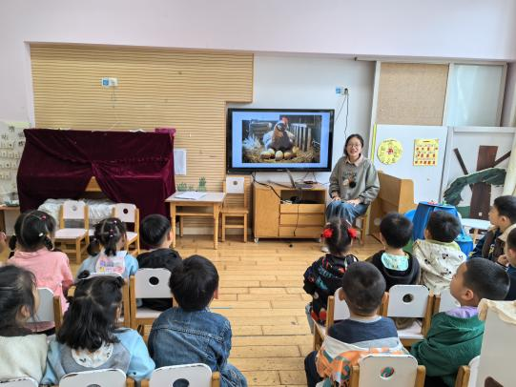**

**家园合作：**

温馨提醒：

1.动态上的照片，仅作为老师观察时的随拍，并不是所有孩子的照片都会呈现。

2.请家长在来园前为孩子们垫上汗背巾。

3.快乐家园还未带来的家长近期可以带来哦。